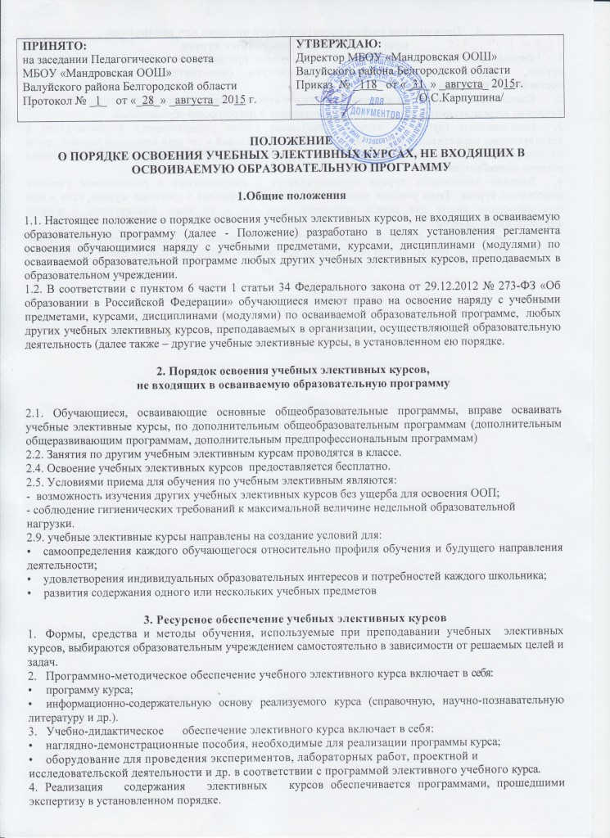

4. Организация учебно-воспитательного процесса при реализации
программ учебных элективных курсов
- Формы, средства и методы обучения, используемые при преподавании учебных элективных курсов, выбираются образовательным учреждением самостоятельно в зависимости от поставленных целей и задач.
- Комплектование групп для изучения элективных курсов осуществляется на добровольной основе, исходя из индивидуальных образовательных интересов и потребностей обучающихся.
- Наполняемость групп для изучения элективных курсов устанавливается в соответствии с действующими нормативами. При наличии необходимых условий и средств возможно деление групп на подгруппы, а также комплектование групп с меньшей наполняемостью, которая определяется уставом общеобразовательного учреждения.
- Ведение элективных курсов осуществляется в соответствии с расписанием учебных элективных курсов. Темы учебных элективных курсов фиксируются в классный журнал, если в нем есть свободные листы для записи предметов, если нет – то темы фиксируются в журнал факультативных занятий.
- Система оценивания, формы и порядок аттестации обучающихся по учебным элективным курсам: учебные элективные курсы, на изучение которых отводится менее 34 часов в год – оцениваются безоценочно, свыше 34 часов – выставляется оценка.

